GÜLAY ADIGÜZEL

YAZILIM

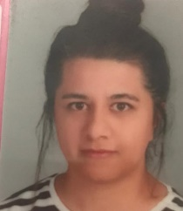

İLETİŞİM

HAKKIMDA

Tel : +90 5417261476

Adres: General zeki doğan mah. 533.sokak no 4/1 mamak-Ankara

Email: [glyadgzl@hotmail.com](mailto:glyadgzl@hotmail.com)

Githup : <https://github.com/GulayAdgzl>

Kırıkkale Üniversitesi Bilgisayar Mühendisliği 3. sınıf öğrencisiyim. Mobil Programlama ve steganografi geliştirmeler yapmaktayım. İlgi alanım olan diller daha çok Java ve Python’dur. Aynı zamanda Deep Learning alanında da bilgi sahibiyim.

YABANCI DİLLER

BECERİLER

İNGİLİZCE

* YAZMA (İYİ)
* OKUMA (İYİ)
* KONUŞMA (İYİ)

ALMANCA

* YAZMA (ORTA)
* OKUMA (ORTA)
* KONUŞMA (ORTA)
* Java (Daha yetkin)
* C++
* C#
* Python
* HTML/CSS/JavaScript
* Visual Studio
* Android Studio(Daha yetkin)
* Microsoft Office (Orta düzey)
* Bilgisayar Mimarisi

EĞİTİM BİLGİSİ

LİSE(2012-2016)

\*FEYZULLAH YILDIRIR ANADOLU LİSESİ

ÜNİVERSİTE(2018-2022)

\*KIRIKKALE ÜNİVERSİTESİ